新建一个web工程：

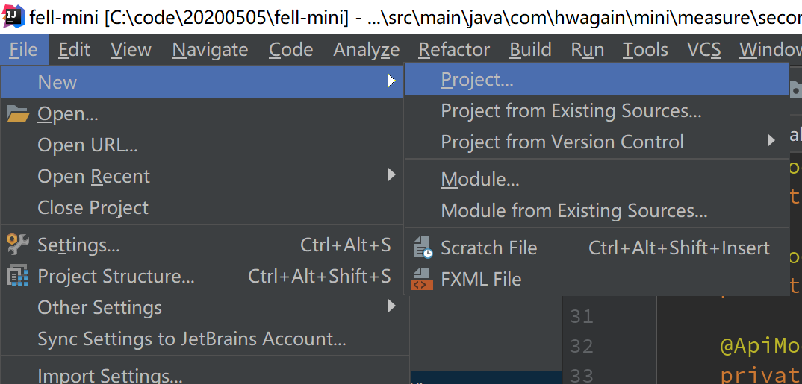

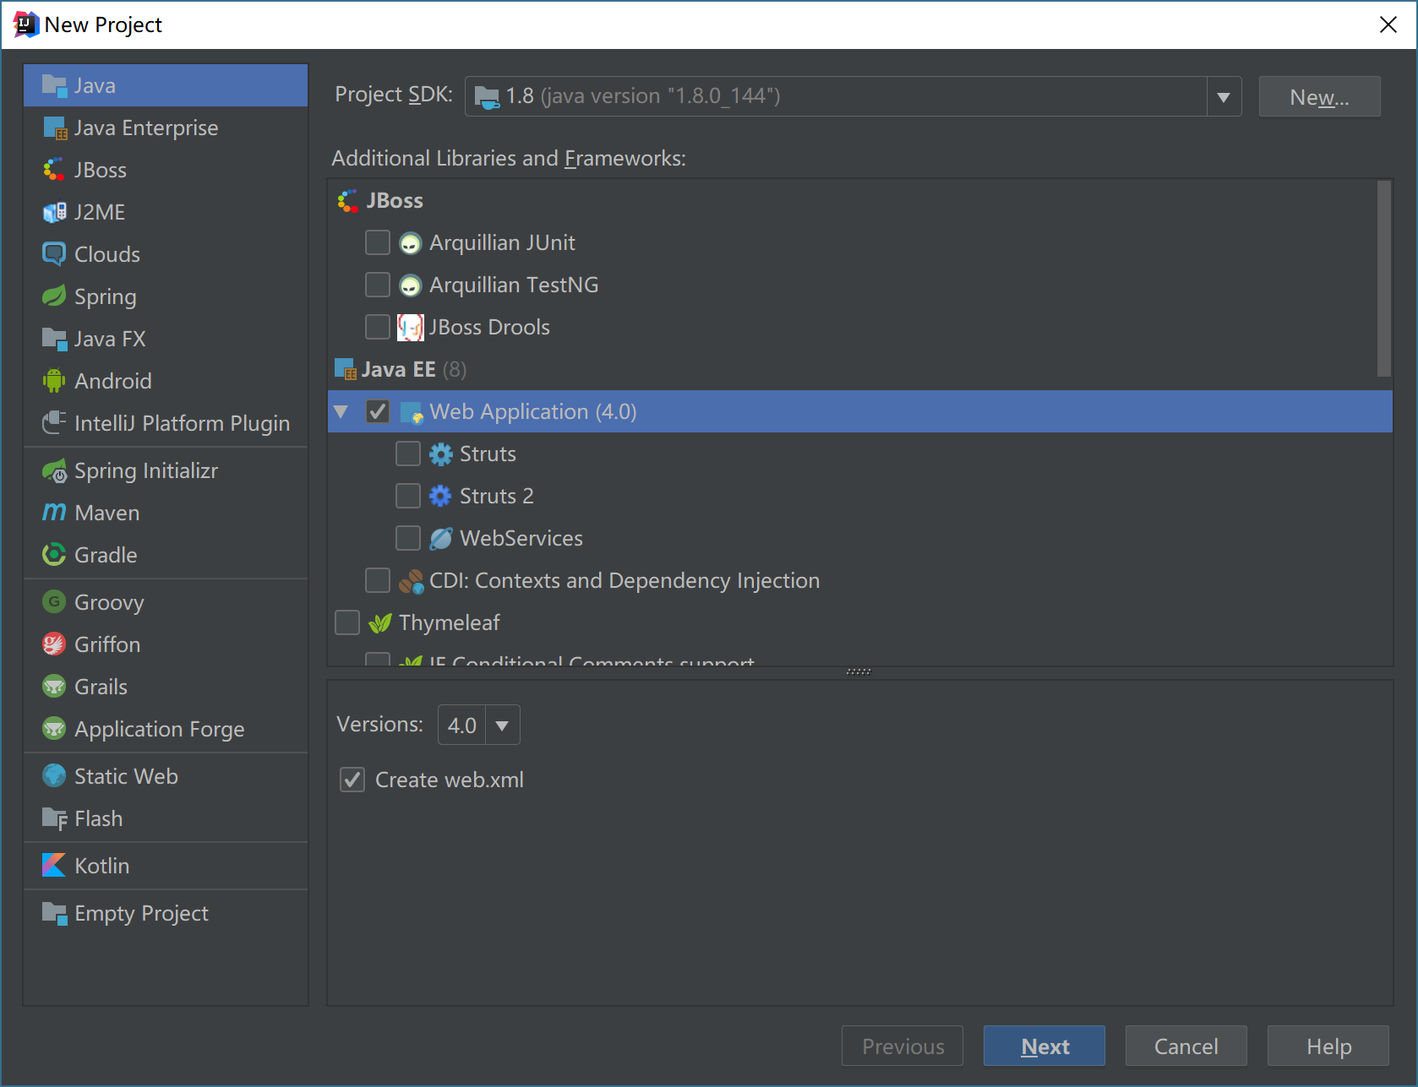

如下结构：

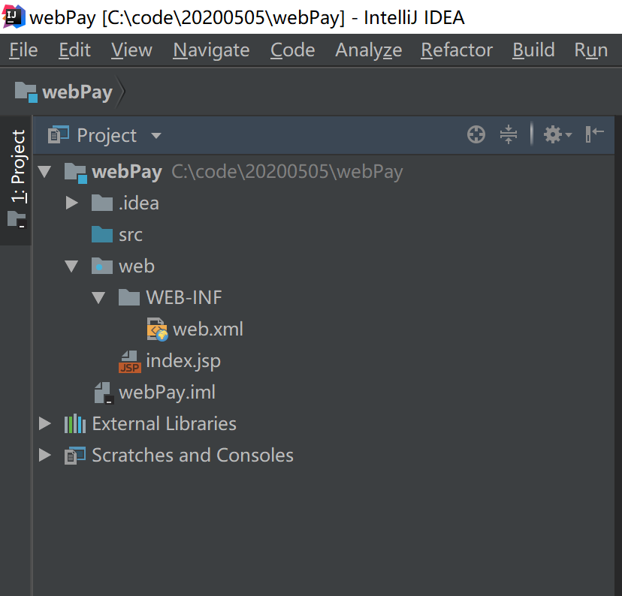

下载农行支付实例代码：

<https://github.com/ioriwellings/TrustPayClient-Java>

拷贝demo里面的代码到项目的web文件夹里面，在src下新建一个lib目录，把依赖的jar包都放在里面去，配置文件放在src包下。项目下新建一个文件夹用来装证书。设lib包为引用包：

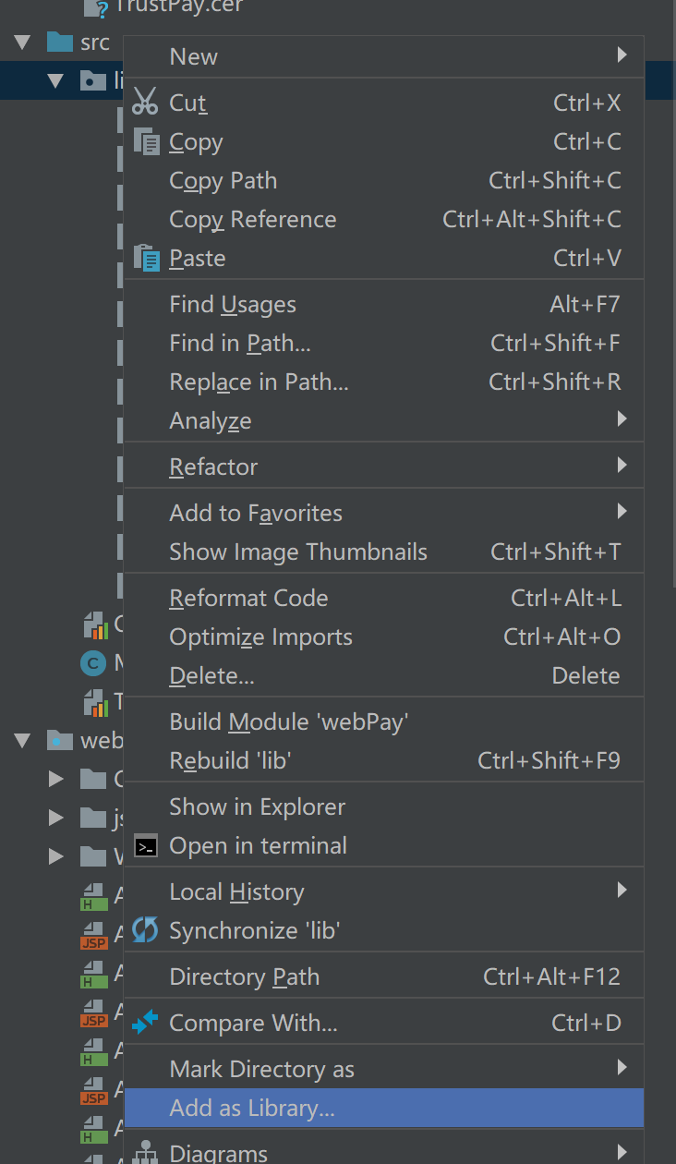

最后项目的构成如下图：

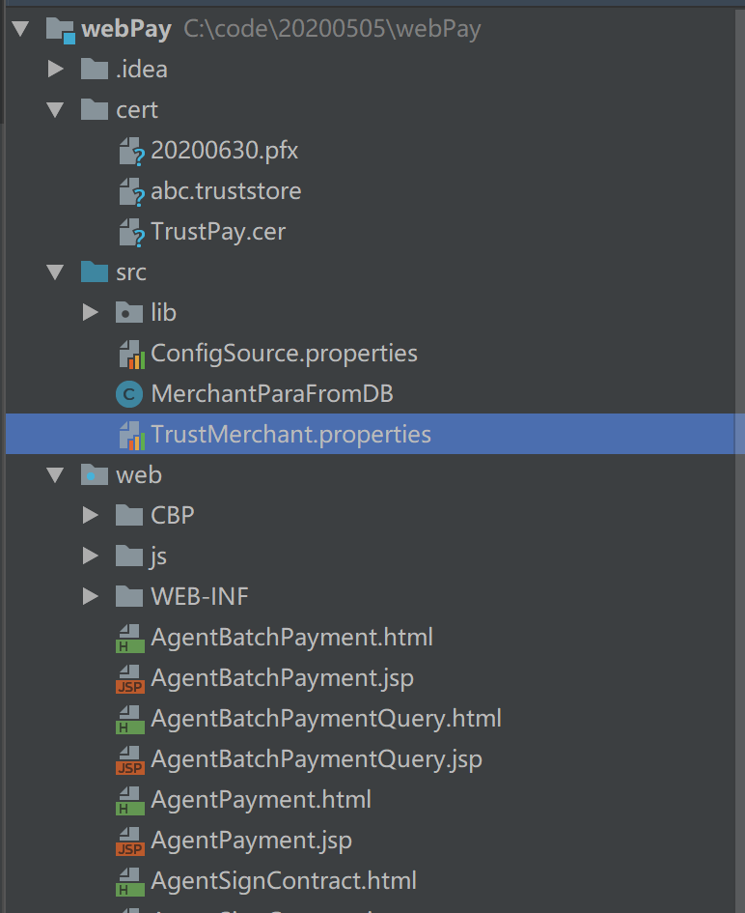

添加tomcat依赖：

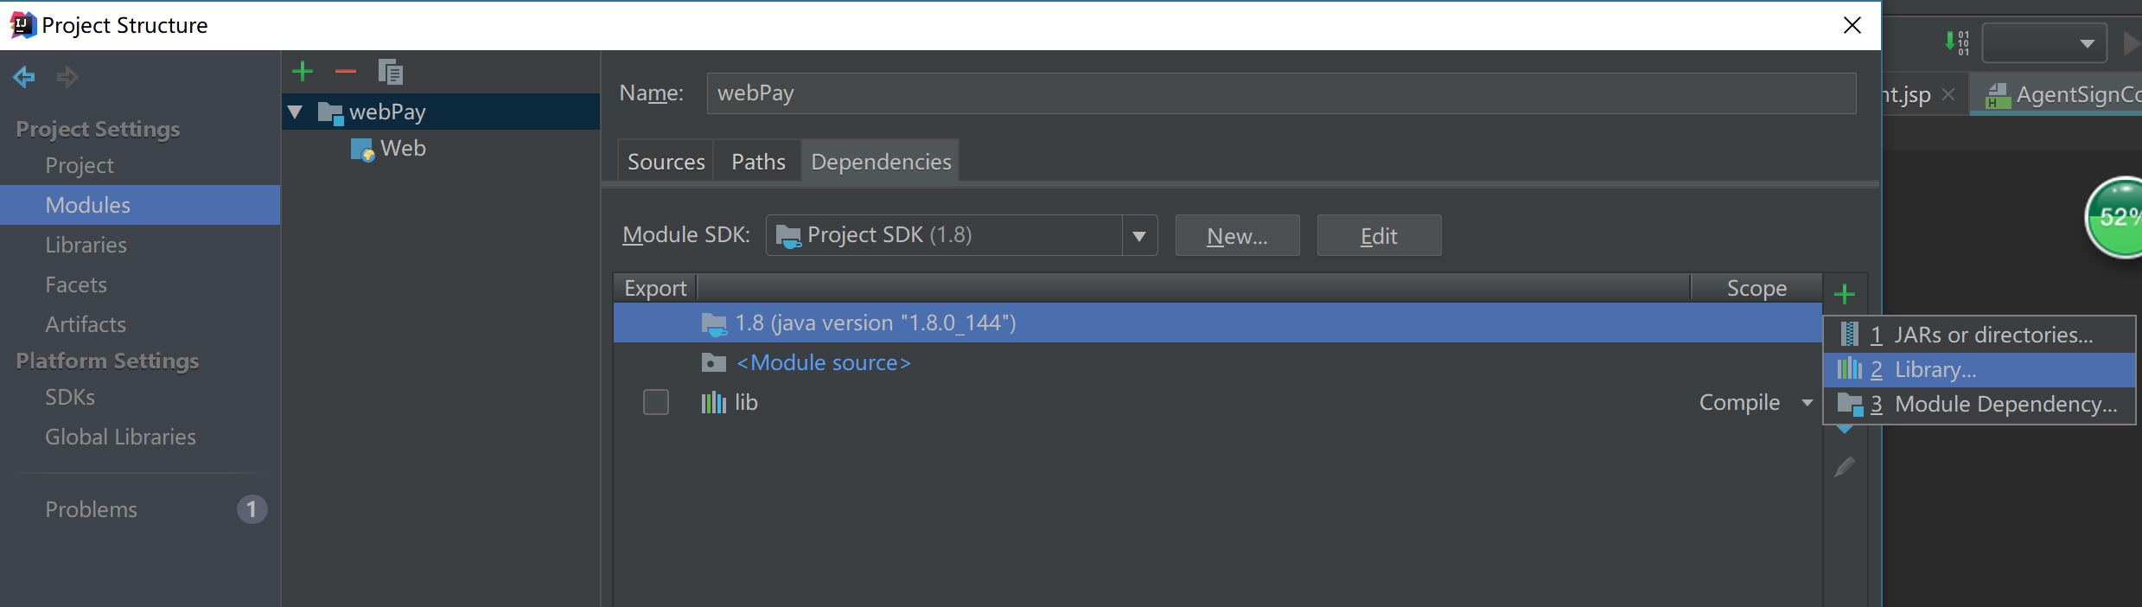

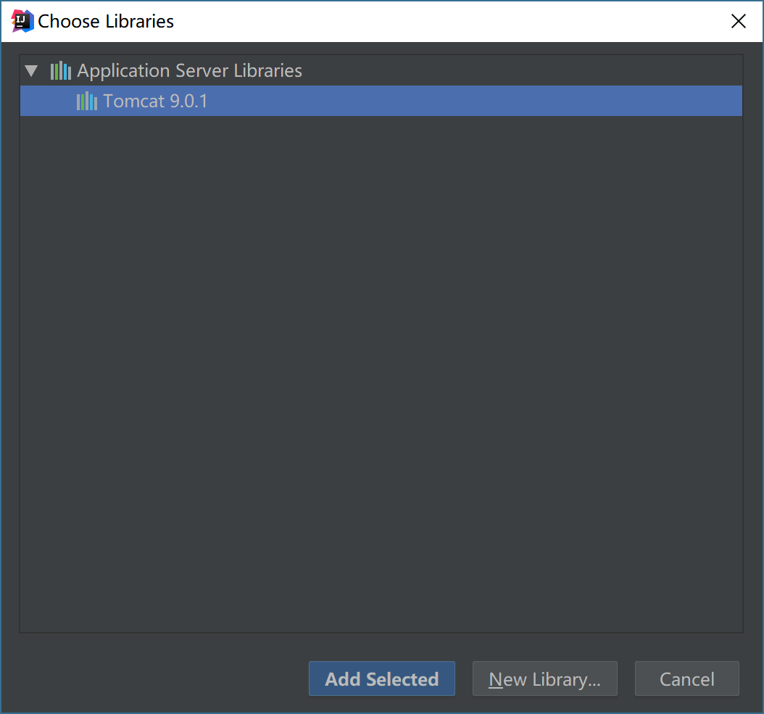

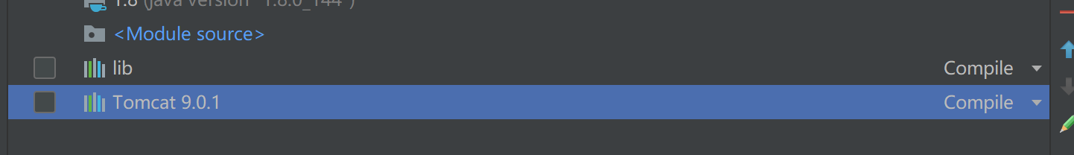

修改项目编码方式：

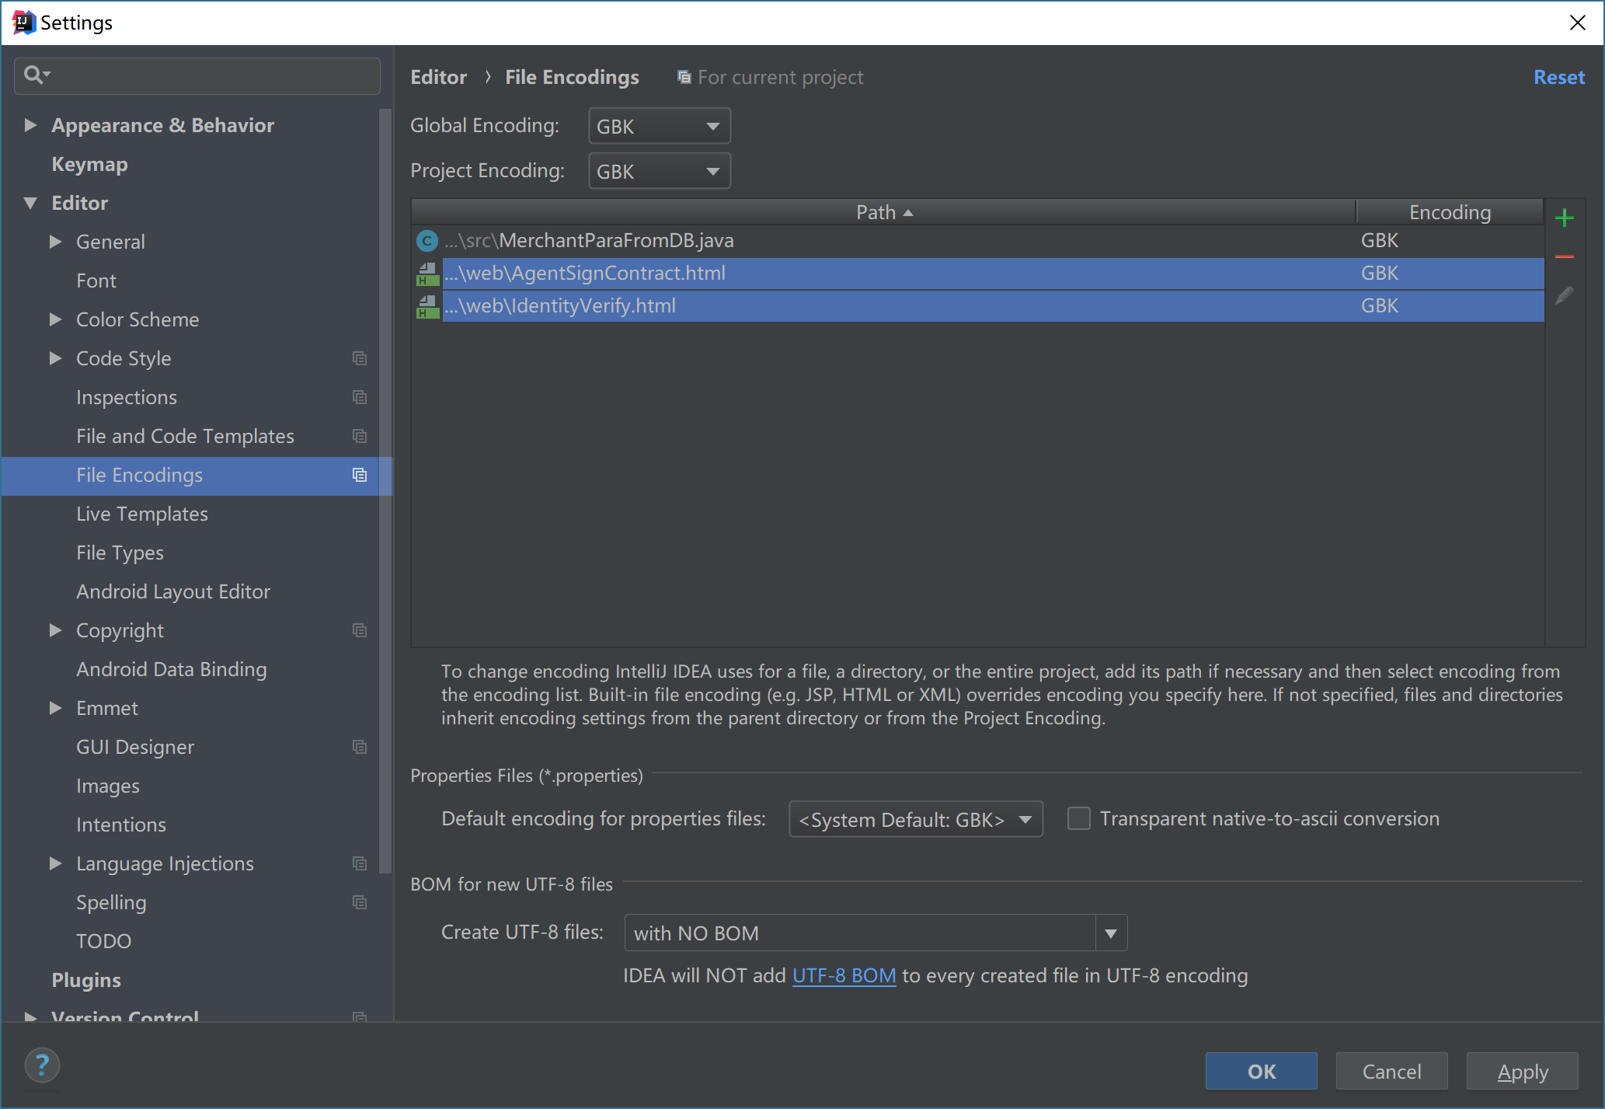

Tomcat加载项目：

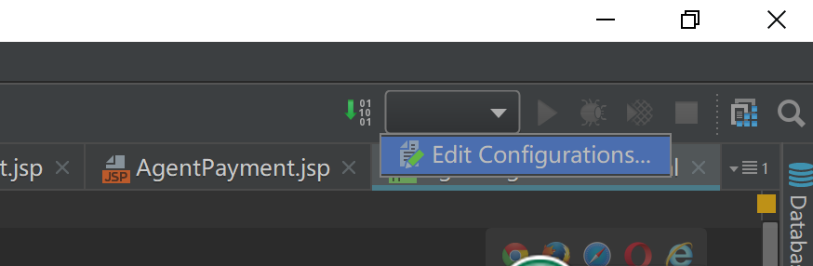

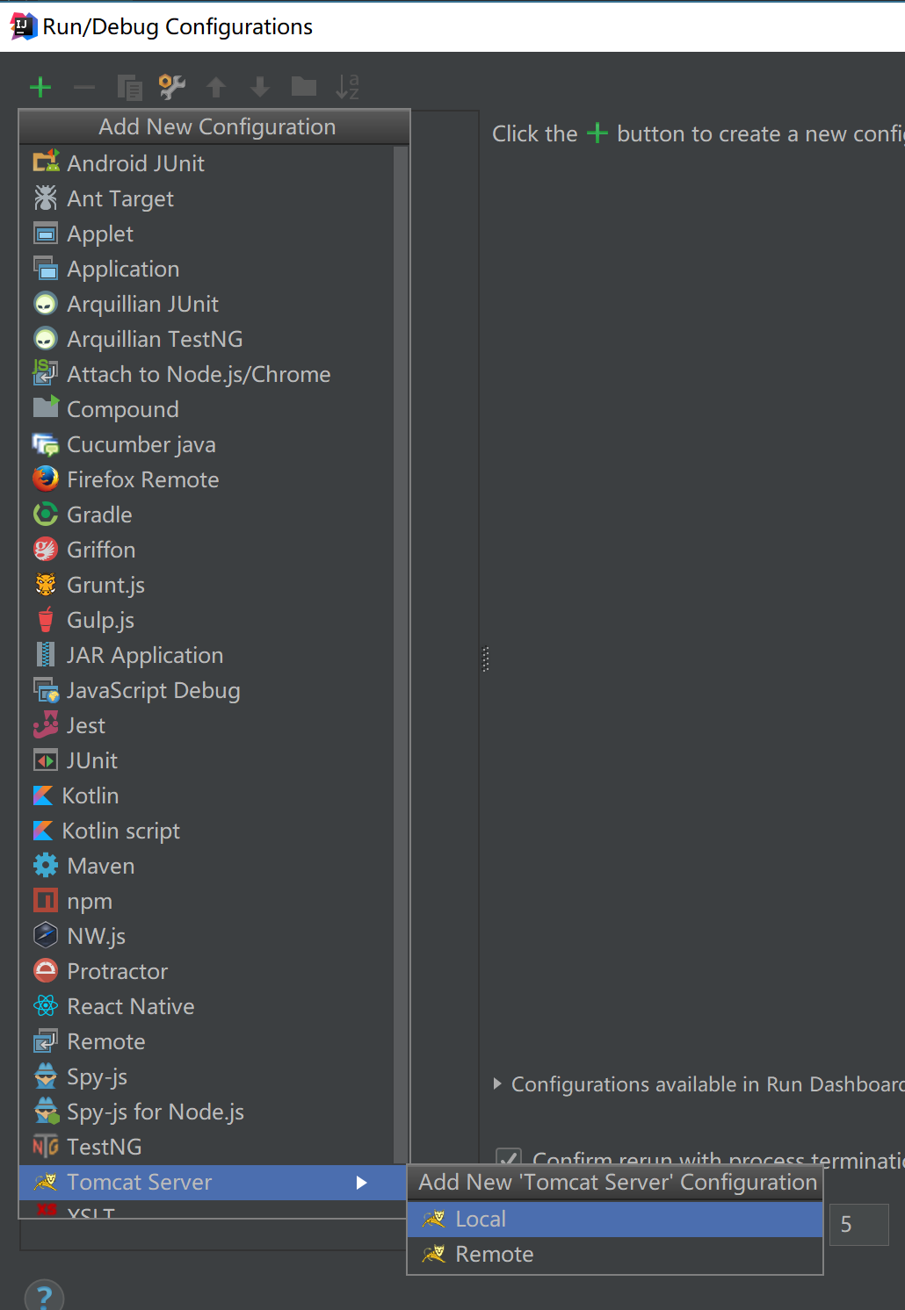

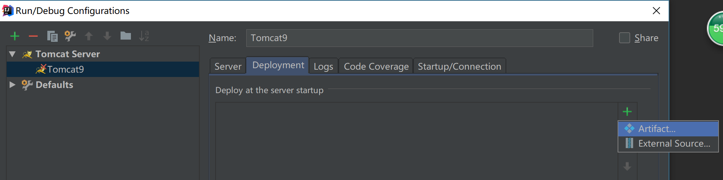

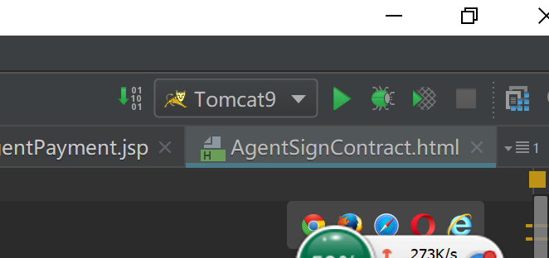

修改TrustMerchant.properties配置文件，指向证书位置。

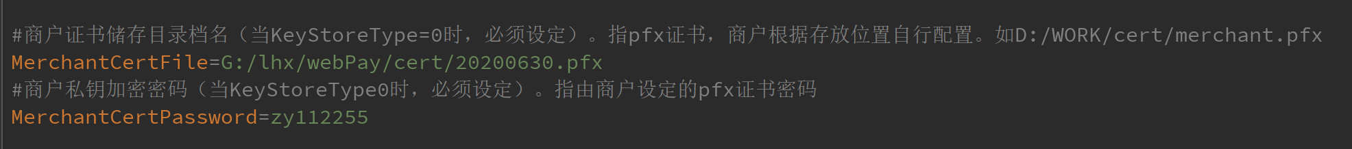

启动tomcat

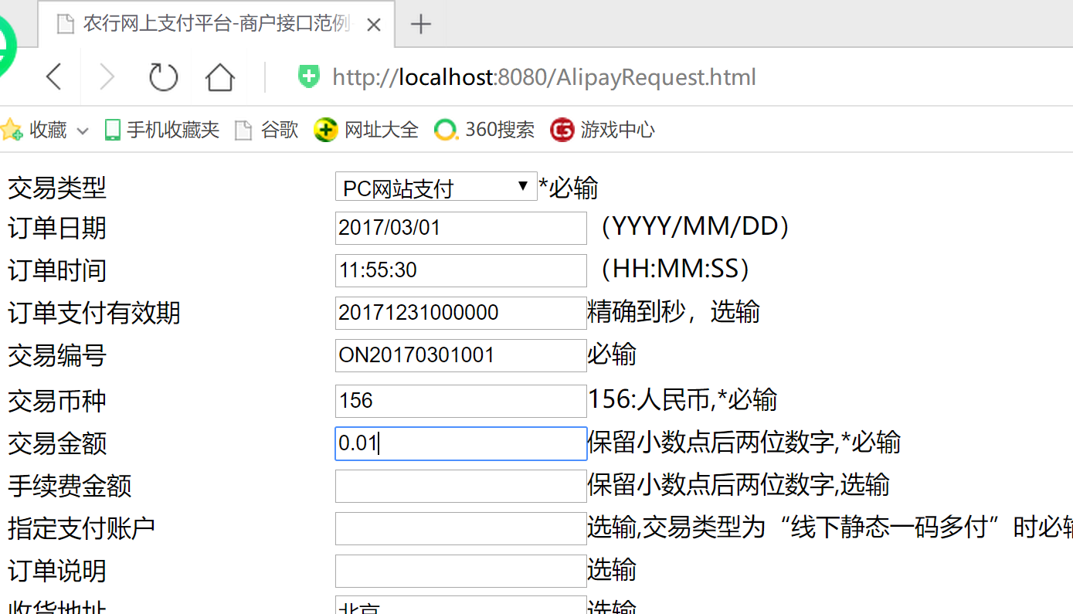

提交后，出现如下错误

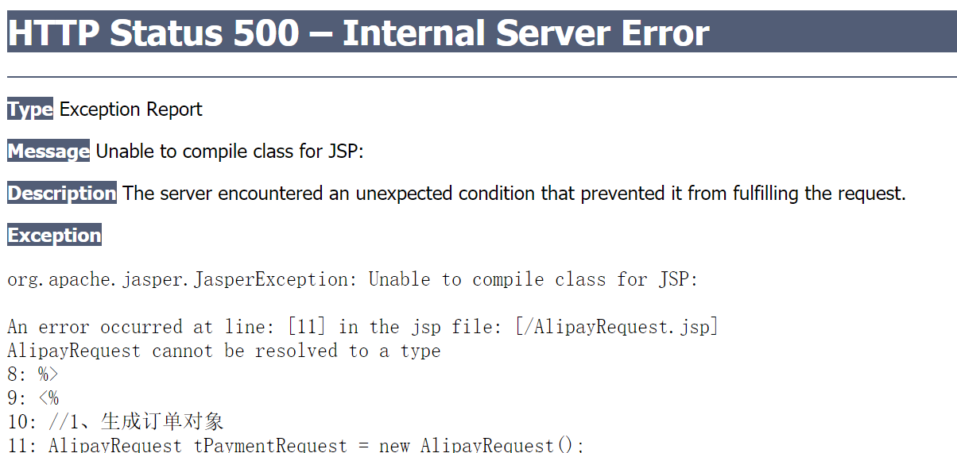

说明自动编译的版本可能没有依赖tomcat的包，重新打一下：

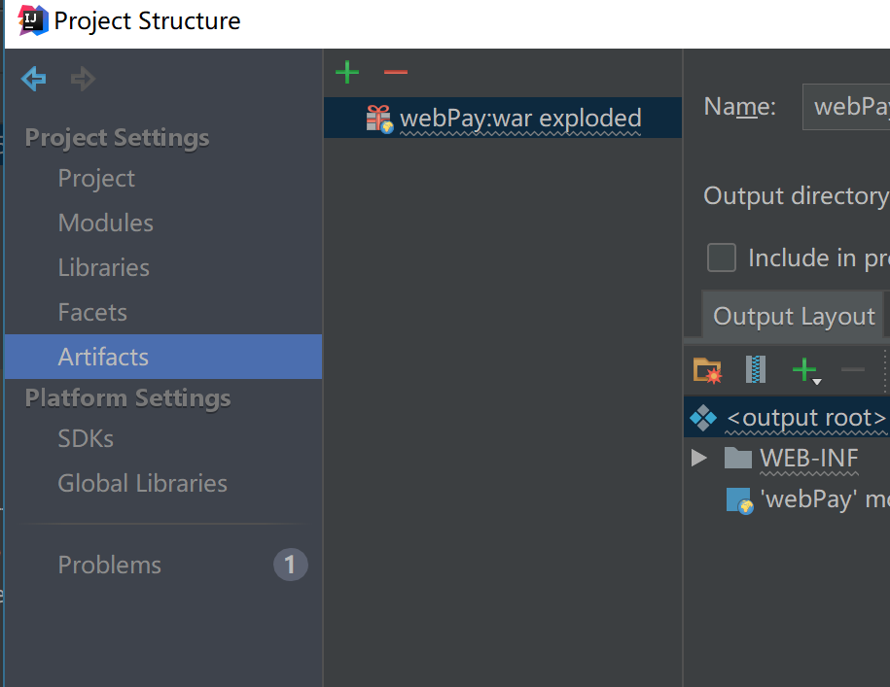

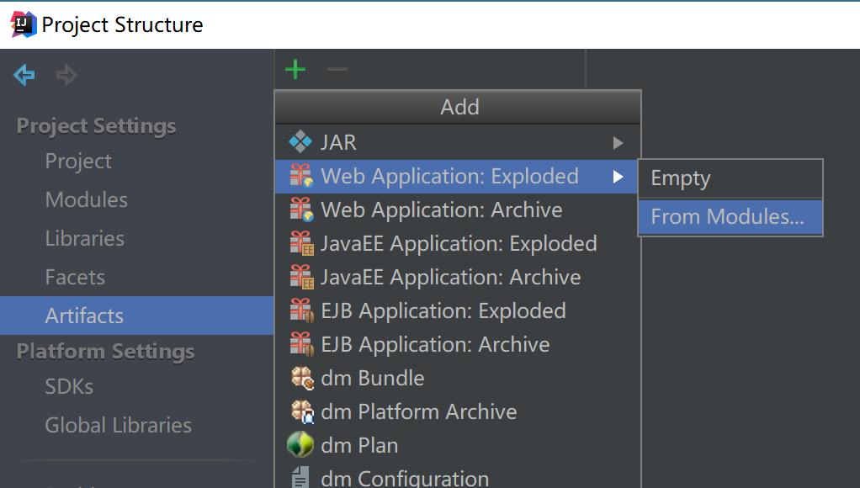

农行网上支付平台 商户使用手册 V1.0

https://wenku.baidu.com/view/41af27fef705cc175527097a.html